**ACTIVIDAD DE APRENDIZAJE 15**

**FICHA EXPLICATIVA**

**Resolvemos problemas para calcular costos mediante sistemas de ecuaciones**

|  |  |  |  |
| --- | --- | --- | --- |
| **ÁREA CURRICULAR: MATEMÁTICA** | | **DURACIÓN: 1 semana (Del 3 al 7 de Agosto)** | |
| **CICLO: Avanzado** | **GRADO: 1°** | | **UNIDAD:** |

|  |  |  |  |
| --- | --- | --- | --- |
| **ESTUDIANTE** |  | | |
| **COMPETENCIA** | | **CAPACIDAD** | **DESEMPEÑO** |
| Resuelve problemas de forma, movimiento y localización | | Modela objetos con formas geométricas y sus transformaciones | Describe las transformaciones de un objeto en térimnos de ampliaciones o reducciones. |

**Lee el siguiente caso.**

En el Perú, desde al año 2019, todos los alimentos industrializados están obligados a llevar octógonos de advertencia que informen que su contenido excede los parámetros establecidos por la ciencia para el consumo de sodio, azúcar, grasas saturadas o grasas trans. Los octógonos de advertencia son parte de la Ley de Promoción de la Alimentación Saludable para niños, niñas y adolescentes, que exige el uso de un sistema de etiquetado de advertencia o alerta en los alimentos procesados.

Veamos la representación de octógonos en un producto.

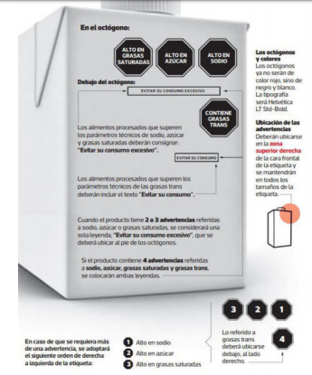

**¿Qué es un octogono?**

**¿Cómo se aplican los octógonos de advertencia?**

**PRACTICAMOS**

1. **Julia es una madre de 56 años con baja visión. Ella necesita informarse sobre las indicaciones en cada octógono de la imagen. Si se sabe que el lado del octógono en el envase mide 12 mm y le solicita a su hijo Jaime que por lo menos duplique la medida para poder observar las letras.**

**¿Cuánto medirán los lados del octógono ampliado?**

**Solución** 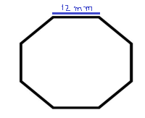

Valor original= 12 mm

Valor ampliado= Duplique = 12 x2 mm = 24 mm

Respuesta: Los lados del octogono mediran 24 mm

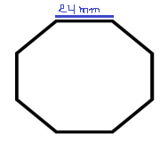

1. 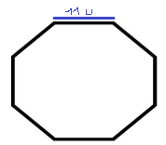**En la siguiente cuadrícula, representa un octógono de 11 unidades de lado. Luego, realiza la ampliación del octógono para que tenga el triple de medida.**

**Solución**

Valor original= 11 u

Valor ampliado= triple = 3 x 11 u = 33 u.

Respuesta: Los lados del octogono mediran 33 u

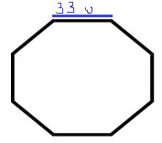

**TAREA**

**Tomando como referncia el caso de los octogonos. Julia cambia de opinión y le solicita a su hijo Jaime que realice una ampliación cuadruplicando las medidas de los lados del octógono.**

**¿Qué significa cuadruplicar? ¿Cuánto medirán los lados del octógono?**